Primaires municipales et citoyennes



La réunion du 17 octobre 2013 organisée par « Citoyens et Signaciens » avait pour objet de recueillir vos premières attentes par rapport à la commune de Signy-l’Abbaye. Vos attentes devront s’inscrire dans le projet communal que nous porterons aux prochaines élections municipales de mars 2014. Ce projet sera formé au regard d’un contexte : géographique, démographique, économique et politique.

Positionnement de nos Ardennes
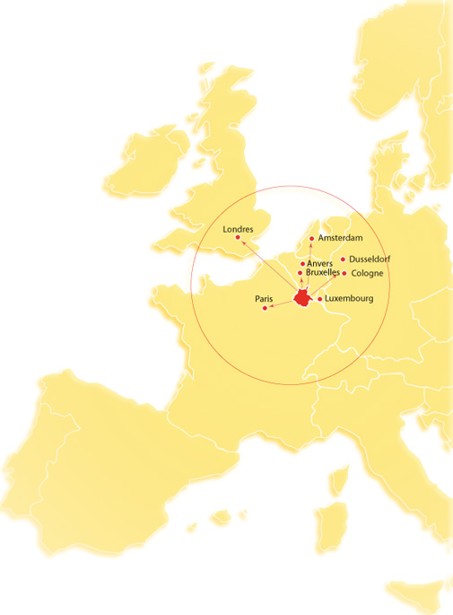
Nos Ardennes sont l’extrémité nord de la « diagonale du vide », terme inventé par l’Administration pour regrouper les départements à faible densité de population et ayant subi l’exode rural du XIX et XXème siècle. Elle s’étend de la Meuse aux Landes et s’inscrit dans une diagonale continentale dont les confins se terminent au Portugal.
Dans le même temps, notre département est bordé par la « dorsale européenne », concept qui permet de désigner un espace fortement urbanisé et industrialisé. Certains géographes l’appellent « la mégapole européenne », centre et moteur économique de l’Europe de l’Ouest. Elle s’étend de Londres à Milan, comprenant le Benelux, la frange nord-est de la France, la vallée rhénane, le couloir rhodanien et le nord de l’Italie.

Malgré la proximité du bassin parisien et de l’agglomération rémoise, du Nord-Pas-de-Calais et de son débouché sur la Mer du Nord, de la Belgique et des Pays-Bas (pays densément urbanisés et industrialisés), du Luxembourg et de l’Allemagne rhénane (Ruhr), les Ardennes souffrent d’un isolement géographique dû à l’absence d’un centre fort (Charleville-Mézières est en terme de population la 89ème ville de France) et du manque d’investissements dans les voies de communication.

L’Union européenne, l’État et les collectivités locales tentent depuis quelques années de résorber le déficit d’attractivité du département causé par son isolement :
A 34 ; Charleville et Sedan raccordés à la LGV Est européenne et Givet relié aux ports de la Mer du Nord.

Situation géographique de Signy-l’Abbaye

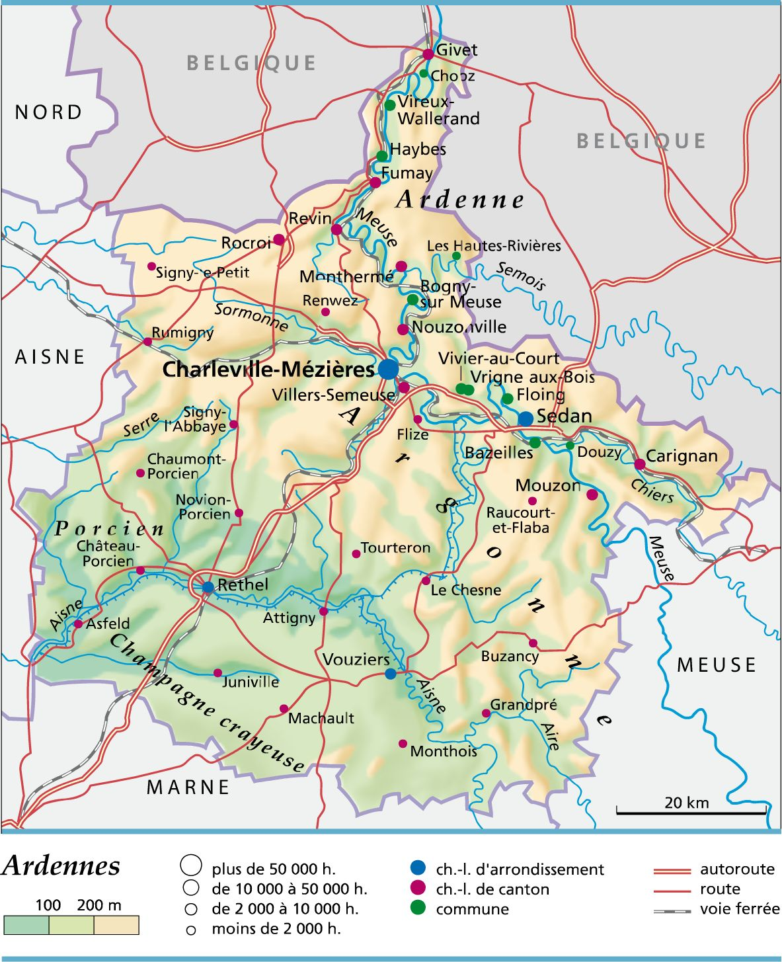
Signy-l’Abbaye est la rencontre de la Thiérache, du Porcien, de la Champagne crayeuse et de l’Argonne dans une vallée. Sa position géographique et son potentiel hydrographique étaient les raisons de sa création par les moines au XIIème siècle et la source de son essor jusqu’à la moitié du siècle passé. Ville carrefour, elle a su prospérer pour devenir le bourg le plus important de l’ouest de notre département.
Signy-l’Abbaye possède le plus vaste territoire des Ardennes.
Mais n’étant plus le long des principales voies de communication actuelles : autoroute, train et fleuve, notre commune se retrouve aujourd’hui isolée. Cette nouvelle donne doit être dés maintenant prise en compte.

Démographie : entre déclin et optimisme

Les Ardennes
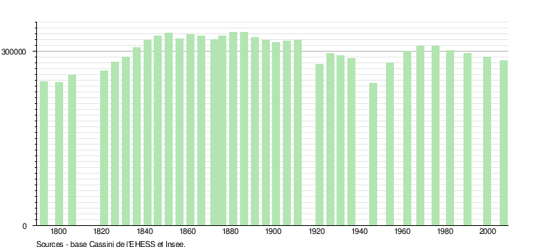
Le nombre d’Ardennais atteint son maximum à la fin du XIXème siècle, baisse jusqu’à la Seconde Guerre Mondiale, augmente de nouveau pendant les Trente Glorieuses et diminue depuis les années 80. Les augmentations de population correspondent à des moments de forte industrialisation de la France et des Ardennes.
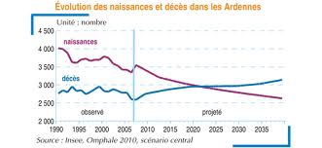
À l’image de notre pays, nos Ardennes bénéficient d’un solde démographique positif (naissances supérieures aux décès).
Cependant, le départ massif des Ardennais entre 20 et 30 ans entraînera à terme une diminution des naissances et un vieillissement accéléré du département.
Cet exode de nos jeunes (dont les plus diplômés) est dû à l’absence de perspectives professionnelles et au manque d’ambition politique pour notre département.

Signy-l’Abbaye
Signy-l’Abbaye subit en quelque sorte une double peine : désindustrialisation des Ardennes et éloignement progressif des zones d’habitation attractives (Poix-Terron, Juniville, Renwez).
La prochaine équipe municipale aura l’obligation de permettre aux Signaciens qu’ils le souhaitent de rester et de donner envie à d’autres de s’installer. Cette capacité à proposer des perspectives pour l’avenir du territoire sera déterminante pour l’évolution de la population.

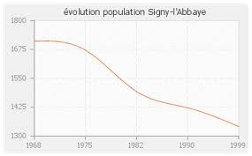

Économie : le temps d’un territoire stratège

Nous connaissons tous la situation très difficile de nos Ardennes. Avec un taux de chômage de plus de 13 %, nous payons la facture de la désindustrialisation. La création d’entreprises est bien trop faible pour compenser celles qui ont fermé !
Malgré tout, la balance commerciale du département reste excédentaire, grâce à des entreprises industrielles qui ont pu s’adapter, en investissant dans leur appareil productif et en ciblant les marchés à forte valeur ajoutée. Les métiers de service se maintiennent tant bien que mal et tentent de trouver un nouveau souffle par le développement de l’offre touristique. L’agriculture tend toujours à la réduction des emplois mais peut par la transformation, la vente directe et le développement de nouveaux matériaux et produits pour la construction et l’industrie, maintenir une capacité à embaucher.

Emploi, la priorité de Signy-l’Abbaye

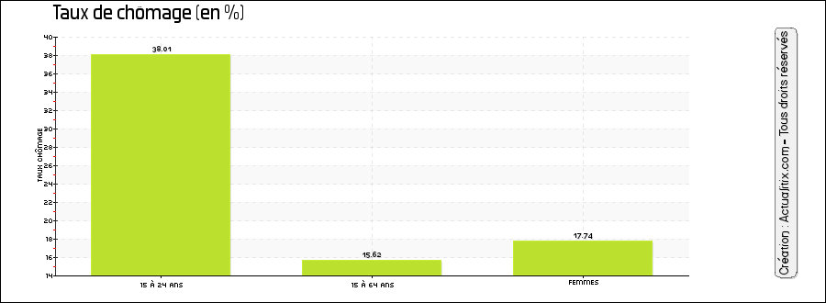

Édifiant : le taux de chômage des jeunes signaciens peut être qualifié « d’espagnol ». Celui des femmes est encore plus préoccupant : 50% des femmes de 15 à 24 ans (et qui sont sorties du système scolaire) sont sans emploi ! Au sens du BIT, donc pas nécessairement inscrits au Pole Emploi. Source INSEE.
Il est indispensable d’élaborer une stratégie afin d’insérer un plus grand nombre de Signaciens dans l’emploi et donc dans la société. Sans tomber dans l’angélisme ou la caricature du chômeur faignant, nous devons réfléchir à une meilleure adéquation entre les offres d’emploi et les demandeurs d’emploi. L’EHPAD (maison de retraite en construction pour personnes dépendantes) et le futur camping de la Vénerie sont des possibilités que nous ne pouvons retirer aux Signaciens désirant vivre de leur travail, au sein de leur commune.
Le soutien à la création, à l’installation et à la pérennisation d’entreprises doit aussi être amélioré.
Les Crêtes Préardennaises (association de communes qui mettent en commun des moyens et des compétences et dont Signy-l’Abbaye fait partie) ont axé le développement économique de notre commune sur l’offre tourisque. C’est pourquoi les Crêtes investissent massivement (2.000 euros par Signaciens) pour la création du nouveau camping de la Vénerie.
Nous verrons dans le prochain document de « Citoyens et Signaciens » que les attentes des habitants qui s’intéressent au développement touristique et économique, sont plus modestes et diversifiées. En effet, nous avons pris la (mauvaise) habitude d’attendre des projets « qui viennent d’en haut ». Souvent très coûteux pour le contribuable et pas forcément créateur d’emplois pour les Signaciens.
Il serait plus efficace de laisser aux Signaciens le soin de proposer de nouvelles activités ou de développer celles déjà existantes. Charge ensuite à la commune, aux Crêtes et à tous les organismes publics compétents de sélectionner les projets les plus réalistes et de les concrétiser par une aide technique voire financière.
L’objectif est d’obtenir le meilleur rapport : argent public investit/emplois créés.

Contexte politique ardennais

À quand le rassemblement ?
L’organisation territoriale et politique de la France a pour conséquence que les Ardennes sont représentées par un grand nombre d’élus. Cette multitude de pouvoirs et d’acteurs ne permet pas aujourd’hui d’avoir une stratégie cohérente et partagée pour sortir notre département de l’impasse.
Union européenne ; État ; Région ; Département ; Communautés de communes ; Communes ; Chambre de commerce ; Chambre d’agriculture ; Chambre des métiers ; Agence de développement économique ; Pole Emploi ; Organismes de formation professionnelle ; Ardennes Initiative ; etc…
Chaque acteur a sa propre vision et souhaite rester indépendant. Aucune autorité politique n’a pu les rassembler et les intégrer dans un plan d’ensemble. Concrètement, il existe une forte rivalité entre la région Champagne-Ardenne, le conseil général des Ardennes et les Communautés de communes pour être le leader politique et économique sur leur territoire respectif.

Le renouvellement, une nécessité pour Signy-l’Abbaye

Liste des maires de Signy-l’Abbaye Conseillers municipaux sortants
Identité | Étiquette |  | Qualité  Adjoints : Elisabeth FAILLE ; Jean-Paul DOSIERE ; Gérard LACOR ; Bernard RENEAUX.  Conseillers Municipaux : Sandrine SIMON ; Josette JOLLY ; Gérard FORTIER ; Pascal ROGNION ; Jean-Pierre GRES ; Eric QUIMPER ; Bernard MONTREUIL ; Bruno MOREAU ;Céline MATHIEU ;Robert TOMBOIS
Alain Devillard |  |  | Professeur retraité
Jean-Pierre Gres | DVD |  | Pharmacien
Pierre Faille | RPR |  | Agriculteur
Jean Galichet | PS |  | Professeur
Louis Lebrun | PS |  | Horloger

Depuis trente ans, ce sont peu ou prou les mêmes personnes qui dirigent notre commune. Nous avons la sensation que le Conseil municipal de Signy-l’Abbaye pratique le jeu des chaises musicales : un coup toi, un coup moi.
Les primaires municipales et citoyennes ont pour objectif de proposer un projet de vie qui s’inscrit dans la durée et qui est décidé et partagé par la majorité. Elles doivent permettre aux Signaciens de s’exprimer, de participer aux décisions qui concernent notre quotidien et si le cœur leur en dit, de se présenter.


citoyens.signaciens@gmail.com

